
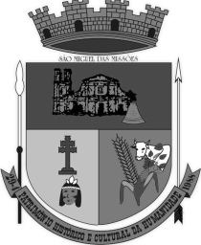
ESTADO DO RIO GRANDE DO SUL
CÂMARA MUNICIPAL DE VEREADORES
SÃO MIGUEL DAS MISSÕES
Patrimônio Cultural da Humanidade

PAUTA DA SESSÃO ORDINÁRIA DO DIA 18 DE FEVEREIRO DE 2026
EXECUTIVO MUNICIPAL
PROJETOS DE LEIS
- Projeto de Lei nº 037/2026 que Altera dispositivo da Lei Municipal n°3.399, de 01 de Abril e dá outras providências.
- Projeto de Lei nº 038/2026 que Autoriza o Poder Executivo a conceder Subvenção Social por meio de contribuição ao CONSEPRO do município e dá outras providências.
- Projeto de Lei nº 040/2026 que Autoriza o Poder Executivo Municipal a firmar acordo de cooperação com a Fundação Centro de Políticas Públicas e avaliação da Educação- Fundação CAEd e dá outras providências.
- Projeto de Lei nº 041/2026 que Autoriza o município a conceder benefícios para a recuperação da dívida ativa municipal, autoriza o parcelamento dos valores lançados em dívida ativa pela Fazenda Municipal e dá outras providências.
- Projeto de Lei nº 042/2026 Que Autoriza o Poder Executivo Municipal a contratar emergencialmente servidor e dá outras providências.
- Projeto de Lei nº 044/2026 Que Autoriza o Poder Executivo Municipal a abrir crédito especial de R$228.962,55 (Duzentos e vinte e oito mil novecentos e sessenta e dois reais e cinquenta e cinco centavos) e dá outras providências.

LEGISLATIVO MUNICIPAL
MESA DIRETORA
-Balancete nº 032/2026 referente ao mês de Janeiro de 2026.
PROJETO DE LEI
-Projeto de Lei nº 034/2026 dos Vereadores que Denomina o Centro de Convivência do Idoso Ilza Farias de Farias e dá outras providências.
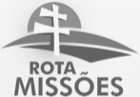Uma viagem inesquecível
Rua 29 de Abril, 111 – CEP 98.865-000 - Fone: (55) 3381-1335 / 3381-1191- (55)99972-9588
Site: www.camarasaomiguel.rs.gov.br – Email: camaradevereadores@saomiguel.rs.gov.br

